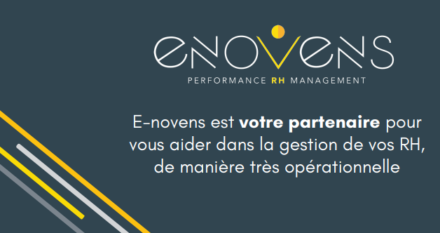

Chargé (e ) de RH (apprentissage) :

FINALITES : Venir en appui des missions réalisées par la consultante ; Réaliser la capitalisation des documents en mettant à jour la bibliographie RH du Cabinet ;

Mission 1 (50%) : Venir en appui des missions réalisées par la consultante
Assistance à la mission de DRH temps partagé / service RH externalisé Audit RH, veille légale et conventionnelle
- Recrutement (rédaction d'annonce, sourcing, préqualification, relations écoles, etc.)
- Appui à la gestion RH "du quotidien" (vie du contrat, prépaie, médecine du travail, etc.)
- Appui au développement RH (GPEC, politique de rémunération, plan de formation, etc.)
Assistance aux missions de consultante Co-construire des outils RH adaptés aux missions et réalisés dans le cadre de mission : Fiche de poste, trame d'entretiens RH, support de suivi, plan de développement des compétences, référentiel emplois et compétences …
- Venir en support de la consultante pour aider à la préparation des documents et de la mission
- Monter des questionnaire QVT, télétravail, etc. en collaboration avec la consultante, savoir les analyser les résultats, présenter les analyses en format ppt.
- Accompagner la consultante dans certains rendez-vous de conseil

Mission 2 (25%) : Mettre à jour et en forme toute la bibliographie RH du Cabinet ; participant ainsi à la capitalisation des actions menées depuis 5 ans
- Prendre connaissance de toutes les présentations de formation et de restitution, les relire, les actualiser au niveau RH
- Mettre en place ou réactualiser des trames vierges RH : contrat de travail type, avenant type, Charte télétravail, …..
Mission 3 (25%) : Rédiger des actualités RH régulièrement (fréquence bi-mensuel)
- Etre en veille toutes les semaines sur les actus RH (réseaux sociaux, informations légales …)
- Participer au Brainstorming de l'équipe pour identifier un thème RH à traiter
- Rédiger à quatres mains avec la chargée de communication digitale l'article RH

COMPETENCES
Suite office, Excel : tri, tableau croisé dynamique, PPT et Word : niveau standart
Capacités rédactionnelles : Avoir une bonne expression écrite, rédiger sans fautes d'orthographe,
Réalisation : Avoir le "sens client" : aboutir les sujets, comprendre et intégrer la notion de délai
Capacité d'analyse : Comprendre une situation et savoir identifier les informations manquantes, à creuser, à affiner, etc. Comprendre les interactions, pour aboutir l'analyse
Innovation RH : Suggérer des idées, être porteur d'innovation RH

VALEURS du cabinet : Engagement – Initiative - Entraide et soutien - Droit à l'erreur - Transparence – Sincérité

Stage / Alternance : Stage dès que possible / alternance idéale à partir du mois de septembre 2022. Au moins 6 mois.

Envoyer candidature : tdurand@e-novens.fr

